I. Analyse des besoins

I.1 Identification des acteurs
Un acteur représente une entité externe qui interagit avec le système afin d’atteindre un objectif précis. Dans notre application de gestion du parc automobile, le système est utilisé par trois acteurs principaux :
Demandeur :
C’est l’acteur qui exprime un besoin en créant des demandes liées aux services du parc automobile.
Chauffeur :
C’est l’acteur chargé d’exécuter les missions qui lui sont affectées et de signaler les incidents éventuels.
Responsable :
C’est l’acteur responsable de la gestion globale du système, notamment la gestion des utilisateurs, des véhicules, des demandes et des missions.

I.2 Besoins fonctionnels
Les besoins fonctionnels décrivent les différentes fonctionnalités offertes par le système afin de répondre aux besoins des utilisateurs. Dans notre application de gestion du parc automobile, ces besoins sont définis comme suit :

En tant que demandeur, je peux :
- Créer une demande (déplacement, entretien, vidange, réparation)
- Consulter mes demandes
- Suivre l’état de mes demandes
- Rechercher et filtrer mes demandes

En tant que chauffeur, je peux :
- Consulter mes missions
- Mettre à jour le statut de mes missions
- Signaler un incident
- Recevoir une notification lors de l’affectation d’une mission

En tant qu’administrateur, je peux :
- Gérer les utilisateurs et leurs rôles
- Gérer les véhicules
- Gérer les demandes (validation ou refus)
- Affecter des missions aux chauffeurs
- Gérer les incidents
- Gérer les vidanges
- Consulter l’historique des activités
- Exporter les données
- Consulter un tableau de bord (Business Intelligence)

I.3 Besoins non fonctionnels
Ce sont des besoins qui définissent les caractéristiques du système. Dans notre application de gestion du parc automobile, les besoins non fonctionnels sont les suivants :
- Performance : L’application doit permettre un accès rapide aux données (demandes, missions, véhicules) avec un temps de réponse acceptable.
- Sécurité : L’accès au système doit être sécurisé par authentification. Les utilisateurs accèdent aux fonctionnalités selon leur rôle (demandeur, chauffeur, administrateur).
- Disponibilité : L’application doit être accessible pendant les heures de travail afin de garantir la continuité des opérations.
- Fiabilité : Le système doit assurer la cohérence des données (missions, incidents, véhicules) et éviter les erreurs.
- Maintenabilité : L’application doit être conçue de manière claire et structurée pour faciliter les modifications futures.
- Compatibilité : Le système doit fonctionner sur les navigateurs web standards.
- Évolutivité : L’application doit permettre l’ajout de nouvelles fonctionnalités (comme le module BI).
- Ergonomie : L’interface doit être simple et facile à utiliser pour tous les utilisateurs.

1.3 Étude de l’existant

🔹 1.3.1 Description de l’existant
La gestion actuelle du parc automobile au sein des Laboratoires MEDIS est caractérisée par des processus traditionnels et partiellement manuels :
- Outils de gestion : L’utilisation de fichiers Excel et d’échanges informels constitue la principale méthode de manipulation des données.
- Canaux de communication : Les demandes de service (déplacements, entretiens, réparations) sont transmises via des appels téléphoniques ou des messages internes non centralisés.
- Affectation des missions : Le responsable attribue les tâches manuellement, sans système automatisé permettant d’optimiser la répartition.
- Suivi de maintenance : Les interventions critiques ne sont pas centralisées dans une plateforme unique, ce qui impacte négativement l’efficacité globale.

🔹 1.3.2 Critiques de l’existant
Le mode de fonctionnement actuel présente plusieurs faiblesses qui limitent la performance du système :
- Absence de centralisation : La dispersion des informations complique le suivi et l’exploitation des données.
- Manque de traçabilité : Il est difficile de reconstituer l’historique des missions et des incidents.
- Risque d’erreurs élevé : La gestion manuelle favorise les erreurs humaines dans la planification et le suivi.
- Lenteur des échanges : Le manque d’organisation ralentit la circulation de l’information entre les différents acteurs.
- Manque de visibilité stratégique : L’absence de tableaux de bord empêche une vision globale des coûts et des performances du parc automobile.

🔹 1.3.3 Solution proposée : Plateforme digitale de gestion
Afin de répondre aux limites identifiées, le projet consiste à développer une plateforme web intégrée au portail SharePoint :
- Centralisation des données : Mise en place d’un référentiel unique et d’un Data Warehouse regroupant les véhicules, les chauffeurs et les interventions.
- Automatisation des processus : Implémentation d’un système permettant de prioriser et d’affecter les demandes en fonction de la disponibilité des chauffeurs.
- Digitalisation du suivi terrain : Développement d’une to-do list dynamique permettant aux chauffeurs de gérer leurs missions en temps réel.
- Pilotage par la Business Intelligence : Intégration de tableaux de bord Power BI pour le suivi des indicateurs clés (KPI), tels que les coûts et les fréquences de maintenance.
- Anticipation via l’intelligence artificielle (optionnel) : Utilisation de modèles prédictifs (Python) pour optimiser la maintenance et la planification.

Gemini a dit
C'est une base solide et très complète pour votre rapport. Le contenu est clair, les définitions des rôles et des valeurs sont conformes au Scrum Guide.
Cependant, pour un document académique ou professionnel, quelques ajustements de style et de mise en forme pourraient rendre la lecture plus fluide et percutante. Voici quelques suggestions d'amélioration :

1. Précision terminologique
Dans votre section c), vous mentionnez que le Scrum Master peut être considéré comme le « chef de projet Scrum ».
Conseil : Attention à cette formulation. En Scrum, le Scrum Master est un facilitateur (ou servant leader), pas un chef au sens hiérarchique. Il ne donne pas d'ordres mais lève les obstacles. Je vous suggère de préciser : « Bien que souvent comparé à un chef de projet, il agit avant tout comme un facilitateur et garant de la méthodologie. »

2. Optimisation de la mise en forme
Utilisez des listes à puces et du gras pour que le lecteur puisse saisir les points clés en un coup d'œil. Voici une version restructurée de votre texte :

III. Choix méthodologique

III.1 Méthodologie Scrum
La méthode Scrum repose sur le principe de l'itération : le projet est découpé en cycles de travail de deux semaines appelés Sprints. À l’issue de chaque cycle, un livrable fonctionnel et testé est présenté.

a) Les avantages de la méthode Scrum
Scrum est particulièrement efficace pour les projets nécessitant des déploiements fréquents et une haute réactivité. Ses principaux bénéfices incluent :
- Agilité et flexibilité : Une capacité d'adaptation continue aux changements de besoins.
- Collaboration accrue : Une communication renforcée et une cohésion d'équipe optimale.
- Transparence : Une vision claire des priorités grâce au Backlog Produit et à une compréhension commune du travail terminé (Definition of Done).

b) Les valeurs Scrum
Pour garantir le succès de ce cadre de travail, l'équipe s'approprie cinq valeurs fondamentales :
- Engagement : L’unité de l'équipe pour atteindre les objectifs fixés.
- Courage : La capacité à aborder ouvertement les défis techniques et organisationnels.
- Concentration : Focalisation sur les tâches du sprint pour garantir la livraison.
- Ouverture : Réceptivité aux retours d'expérience et aux nouvelles opportunités d'apprentissage.
- Respect : Considération mutuelle, pilier d'une auto-organisation efficace.

c) Les rôles Scrum
La structure Scrum définit trois piliers de responsabilité :
- Le Product Owner (PO) : Responsable de la valeur métier. Il gère le backlog et porte la voix de l'utilisateur final.
- Le Scrum Master : Coach et facilitateur de l'équipe. Il garantit le respect de la méthodologie et lève les obstacles entravant la progression.
- L’Équipe de Développement : Groupe plurifonctionnel possédant l'expertise technique nécessaire pour transformer le backlog en incréments de produit.

🔹 III.1.1 Justification du choix de Scrum
Dans le cadre de ce projet, la méthode Scrum a été choisie en raison de plusieurs facteurs liés à la nature du système à développer.
En effet, le projet présente un caractère évolutif, où les besoins peuvent changer au cours du développement. Dans ce contexte, Scrum offre une grande flexibilité permettant d’adapter le système en fonction des nouvelles exigences.
De plus, le découpage du projet en sprints permet une meilleure organisation du travail et une livraison progressive des fonctionnalités.
Enfin, cette méthode favorise la collaboration entre les membres de l’équipe et offre une meilleure visibilité sur l’avancement du projet.
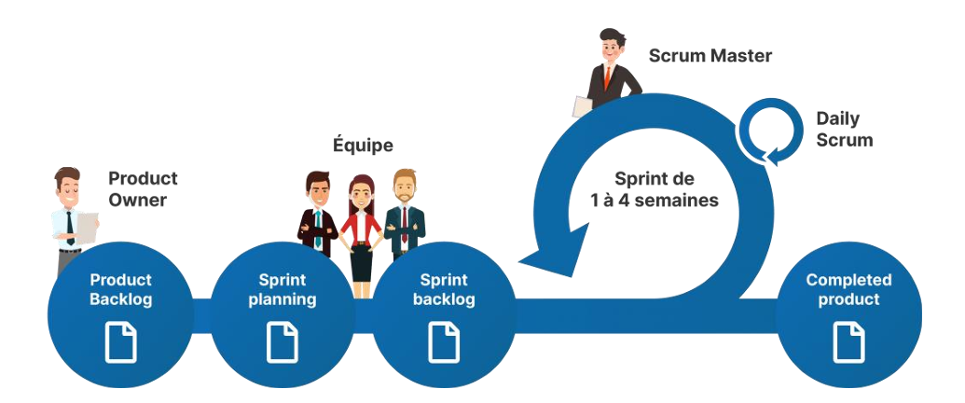

III.2 Langage de conception : UML

a) Qu’est-ce que UML
UML (Unified Modeling Language) est un langage de modélisation standard utilisé pour représenter et concevoir des systèmes logiciels.
Il permet de :
- Visualiser le fonctionnement du système
- Structurer les différentes composantes
- Faciliter la communication entre les membres de l’équipe
UML repose sur des diagrammes graphiques qui permettent de représenter de manière claire les différents aspects du système.

b) Objectif de UML
L’objectif principal de UML est de fournir une notation standard pour modéliser les systèmes.
Il permet de :
- Décrire le système avant son développement
- Simplifier la compréhension des fonctionnalités
- Améliorer l’organisation du projet

c) Pourquoi UML
L’utilisation de UML dans ce projet permet de :
- Mieux comprendre les besoins du système
- Représenter les interactions entre les acteurs
- Concevoir la structure du système

- Réduire les erreurs pendant le développement

Le Product owner | -----------
Le Scrum Master | Mr Karim Jandoubi
L’équipe Dev | Jerbi , hammami
Pilotage du projet avec SCRUM

Environnement matériel

Propriétaire | Jerbi meriem
Ordinateur | DESKTOP-EA6K2R8 (GF63 Thin 11SC)
RAM | 16 Go (3200 MT/s)
Processeur | Intel Core i7-11800H (11th Gen) @ 2.30 GHz
Carte graphique | NVIDIA GeForce GTX 1060 (4 Go)
Disque dur | 512 SSD
Système d’exploitation | Windows 11 64 bits (x64)

